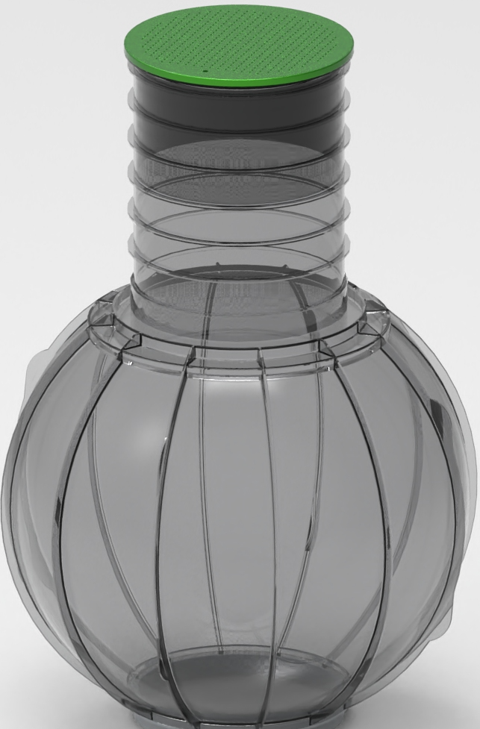

ISEANKURDUV PE KAEV ∅ 1500 mm, ∅ 1800 mm ja ∅ 2200 mm
PAIGALDUS- JA HOOLDUSJUHEND

Täname, et olete soetanud Eccua poolt valmistatud toote ning loodame, et toode vastab Teie parimatele ootustele!

- GARANTII
Eccua poolt müüdud kaevudele kehtib garantii 24 kuud. Eccua võtab enda kanda seadmete rikete kõrvaldamise järgmistel tingimustel:
- Rike on põhjustatud kaevu konstruktsiooni või materjali veast või selle valest töötlemisest
- Rikkest on teavitatud ECCUA müügiesindajat garantiiaja kestel
- Toodet on kasutatud vastavalt käesolevas kasutusjuhendis toodud juhistele paigalduse ja hoolduse kohta ning toode on olnud kasutusel ainult ettenähtud kasutusalal
- Juhul, kui rikke tuvastamiseks on vajalik toote väljakaevamine, peab see olema teostatud tootja esindaja juuresolekul
- Kasutatakse ainult algupäraseid ECCUA varuosi ja tarvikuid
Garantii korras ei kuulu korvamisele rikked, mis on tekkinud ebapiisava hoolduse, ebakorrektse paigalduse, valesti teostatud remondi või normaalse kulumise tagajärjel.

- ÜLDINE TEAVE
Eccua kaevud tarnitakse koostatult ja kasutusvalmina. Kaevu kestad on valmistatud PE plastikust rotatsioonvalu meetodil. Kaevude vastupidavust erinevatele paigaldussügavustele on katsetatakse vaakummeetodil. Lubatud paigaldussügavuste puhul on arvesse võetud vähemalt 1,25 kordset varutegurit.

Iseankurduvaid PE plastikust pallikujulisi kaeve ∅ 1500 mm, 1800 mm ja 2200 mm vastavate tootenimedega „Ester”, „Priidik“ ja „Lembit“ kasutatakse erinevate lõpptoodete valmistamiseks – õlieraldaja, rasvaeraldaja, veemõõtjakaev, õhueralduskaev, siibrikaev, hüdrandikaev, pumpla, rõhutõstekaev, liivaeraldaja jpm. Käesolev hooldus- ja paigaldusjuhend kehtib kõikide toodete kohta kus on kasutatud pallikujuliste või silindliste rotatsioonivalu meetodil valmistatud kaevude korpuseid.

- TOOTE KÄSITLEMINE JA PAIGALDUS

- Pallikujulise kaevu käsitlemisel tuleb olla hoolikas ning selle transportimisel toode kindlalt fikseerida
- Koheselt peale kaevu transpordivahendilt maha tõstmist kontrollida, et kaev ei ole saanud transpordi käigus vigastusi.
- Pallikujuliste kaevude standardne maksimaalne paigaldussügavus on maksimaalselt 5 m kuni kaevu alumise servani. Sügavama paigalduse korral tuleb valmistatakse kaev tugevdatud konstruktsiooniga.
- Normaalsetes tingimustes kaevu korpus ei vaja lisaankurdust kui paigaldussügavus ületab 2,1m. Madalama paigalduse ja kõrge pinnasevee korral tuleb kasutada lisaankurdamist. Täpsemalt loe punktist 4.
- Liiklusega aladele paigaldatuna tuleb kasutada kaevu peal koormustasandusplaati.

- ISEANKURDUVAT TÜÜPI KAEVU PAIGALDAMINE

Kaevule annab iseankurduvuse tema n.ö. pallikujulisus, mis tagab nõuetekohasel paigaldusel kaevule mõjuvate maapinnast tulenevate jõudude (pinnase oma raskus, kaldpinnale mõjuv raskusjõud ja kaevu seintele mõjuv hõõrdejõud) vähemalt 1,45 kordse põhjavee poolt avaldatava tõstejõu ületamise. Tänu kaevu kindlale fikseerimisele pinnasesse ei kandu nimetatud jõud edasi kaevuga ühendatud torustikele.

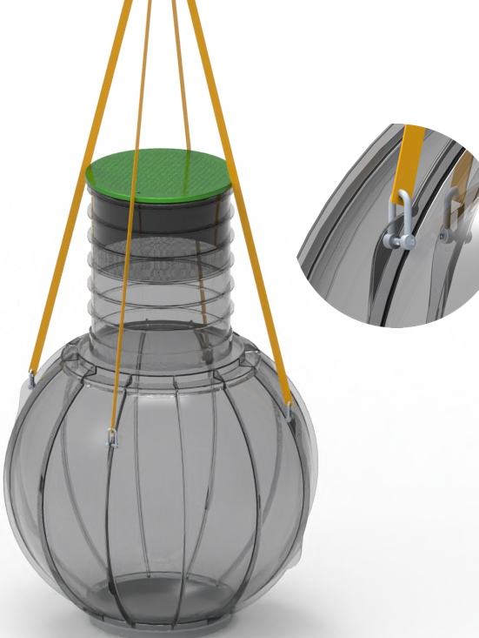
  - Kaevu tõstmine
Kaevu tõstmiseks kasutage tõsterihmasid. Kasutage kõiki olemasolevaid tõstepositsioone. 1500 mm kaevul on neid vähemalt 2 tk ja suurematel vähemalt 4 tk (kui kaev on komplekteeritud väga raskete seadmetega, siis lähtuda konkreetse kaevuga kaasa tulnud juhistest). Õige tõstepositsiooni tunnete ära läbi kaevu tugevdusribi paigaldatud kuumtsingitud terasest seekli järgi. Tõstevahend kinnitada vaid läbi seekli. Kaevu juhtimiseks rippasendis kasutage juhtköisi.

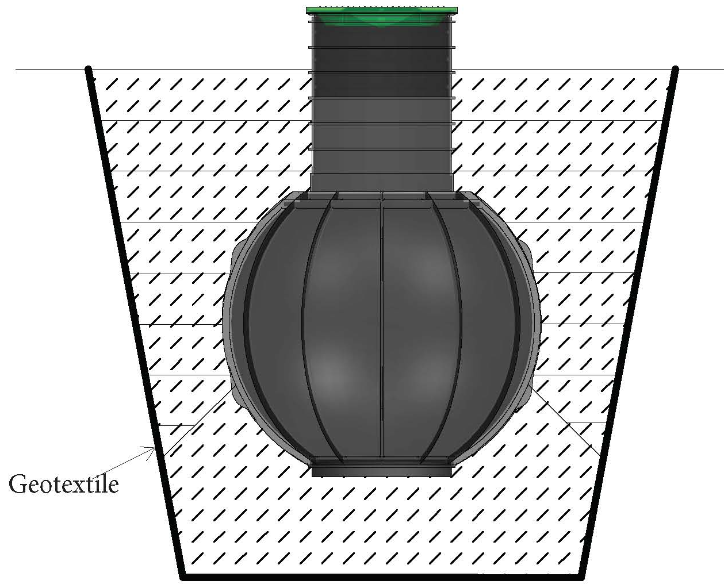
  - Paigalduskomponentide nõuded
Kaevu paigaldamiseks on vajalik kaevata kaevis, mille mõõtmed võimaldavad teostada kaevise nõuetekohast tagasitäidet ning pinnase tihendamist. Soovitame alati enne täidismaterjali lisamist vooderdada kaevis geotekstiiliga. Sobiliku geotekstiili profiil peab vastama vähemalt klassile 2.

Parimad kaevise täitematerjalid on kruus või killustik. Materjal peab olema puhas, sorteeritud, vabalt voolav ning ei tohi sisaldada jääd, lund, savi, orgaanilisi materjale ega liiga suuri ja raskeid kehasid k.a. kivid, mis võivad mahutit kahjustada. Minimaalne puistetihedus on 1500 kg/m³.

Kruus tohib läbida 2...4 mm avadega sõela ainult 3% ulatuses. Materjal peab olema ümar, herneterade sarnane kruus, fraktsiooniga 4...20.

Killustiku osakeste suurus peab olema fraktsiooniga 4…20 ning materjal tohib läbida 2,4 mm avadega sõela ainult kuni 3% ulatuses.

Tagasitäite materjalina ei ole soovitatav kasutada liiva või välja kaevatud looduslikku pinnast. Liiva ja loodusliku pinnase puhul ei ole garanteeritud vastava täitematerjali ära uhtumine aja jooksul. Täitematerjali ära uhtumise korral mahuti ümbert väheneb pinnase ühtlane toetus mahutile ning mahuti võib sellel kohal hakata deformeeruma.

Kaevise mõõtmed

Stabiilse pinnase korral peavad kaevise mõõtmed olema kaevu gabariitidest selle kõikidest külgedest vähemalt 450 mm suuremad. Ebastabiilse pinnase korral peab olema kaevis mahuti kõikidest külgedest suurem vähemalt ½ mahuti läbimõõdu võrra.

Mitu kaevu samas kaevises

Paigaldades mitu kaevu samasse kaevisesse peab jätma kaevude vahele vähemalt 450 mm suuruse vaheruumi.

Kaevise aluskiht

Kaevise põhjale või betoonplaadile tuleb paigaldada vähemalt 200 mm paksune tagasitäite kiht, mis tuleb tihendada pinnasetihendajaga vähemalt 95%-ni pinnase looduslikust tihedusest (selle saavutamiseks tuleks 200 kg tihendajaga tihendada vähemalt 5 korda). Seejärel tuleb asetada kaev aluskihile ning vajadusel ankurdada.

Mahuti põhja täide

Korralikult tihendatud ja nivelleeritud aluskihile asetatud kaev tuleb vajadusel ankurdada (vt. Ankurdamine). Kaevu alumise neljandiku tagasitäide on kõige kriitilisem hea paigalduse saavutamiseks. Täiteks kasutada vaid eelpool kirjeldatud sobivate näitajatega killustikku. Tihendamiseks kasutada prussi, millega on võimalik killustik kaevu põhja ja külje alla korralikult kinni tampida (vt. joonis). Tihendamine teostada kiht-kihilt kuni on saavutatud 90% loodusliku pinnase tihedusest.

Näited valest paigaldusest (vt joonised). Vale täitematerjali ja/või puudulikku tehnikat kasutades võib mahuti alune pinnas ära vajuda või vee poolt ära uhutud saada ning mahutil silindrile hakkavad mõjuma ebaühtlaselt jaotuvad pinnase surve jõud.

  - Ankurdamine

Üldiselt ei vaja pallikujulised PE kaevud piisava sügavuse korral pinnasevee tõstmise vältimiseks ankurdamist. On tingimusi, mil ei pruugi maapinna iseankurdumisest piisata ning kaev võib vajada lisaankurdamist. Seda järgmistel juhtudel:
- pinnaseveetase (ka ajutine) ulatub maapinnale lähemale kui 1m;
- vastava kaevu kogupaigaldussügavus on väikesem kui alltoodud tabelis näidatud miinimumsügavus;
- maapind on halvasti vett läbilaskev ning suurte sademete korral võib vesi koguneda kaevu ümbritsevasse paigalduskaevikusse;
- maapind on oma loomult halvasti kandev.
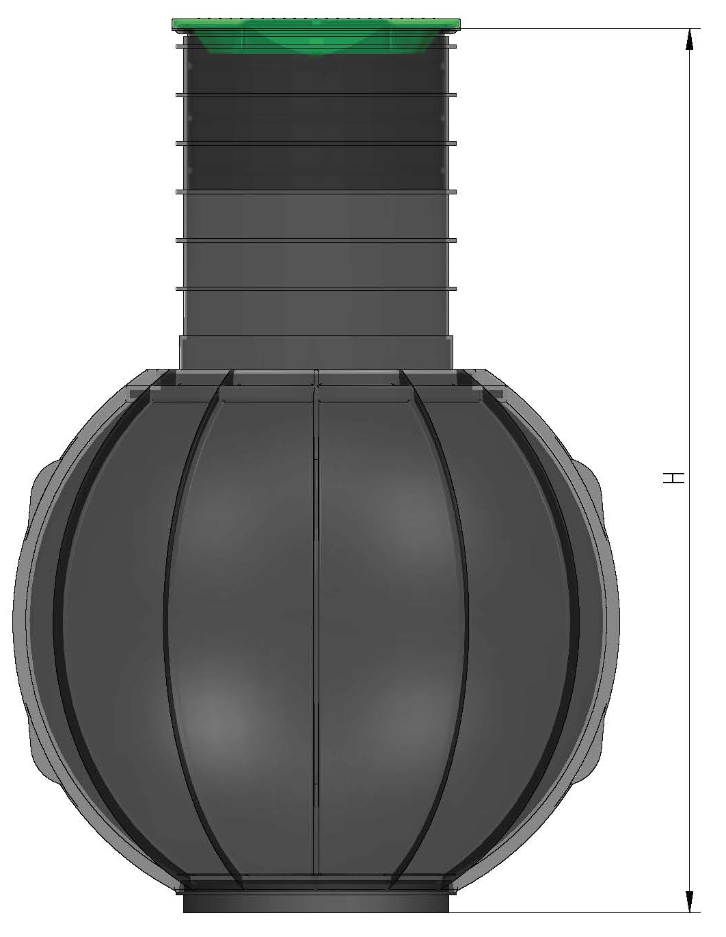
Kaevu ∅ mm | Teeninduskaevu ∅ mm | Iseankurduvuse rakenduvuse alguse sügavus maapinnast kaevu põhjani mm
1500 | 600 | 2100
 | 800 | 2400
1800 | 600 | 2400
 | 800 | 2600
 | 1000 | 3600
2200 | 800 | 3000
 | 1000 | 3400
 | 1200 | 4000

Ankurdamiseks kasutada vaid nailonist ankurdusrihmasid. Rihmad võib kinnitada nii ülemistesse kui ka alumistesse kinnitusavadesse. Vajadusel paigalda seeklid ringi enda poolt soovitud kinnitusavadesse (vaata alltoodud jooniselt).
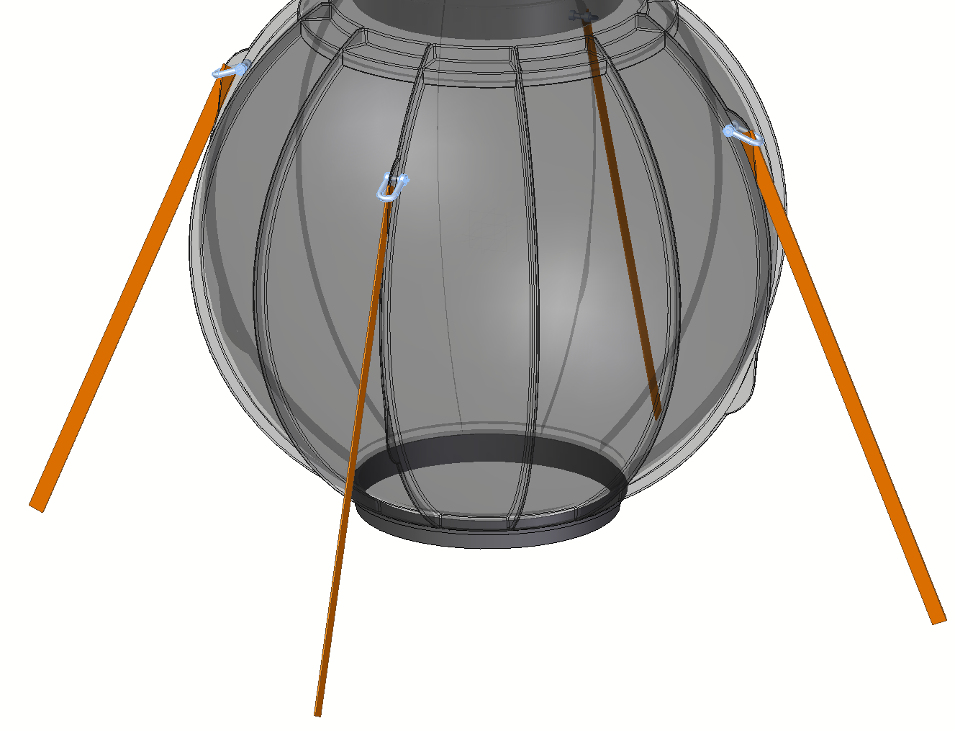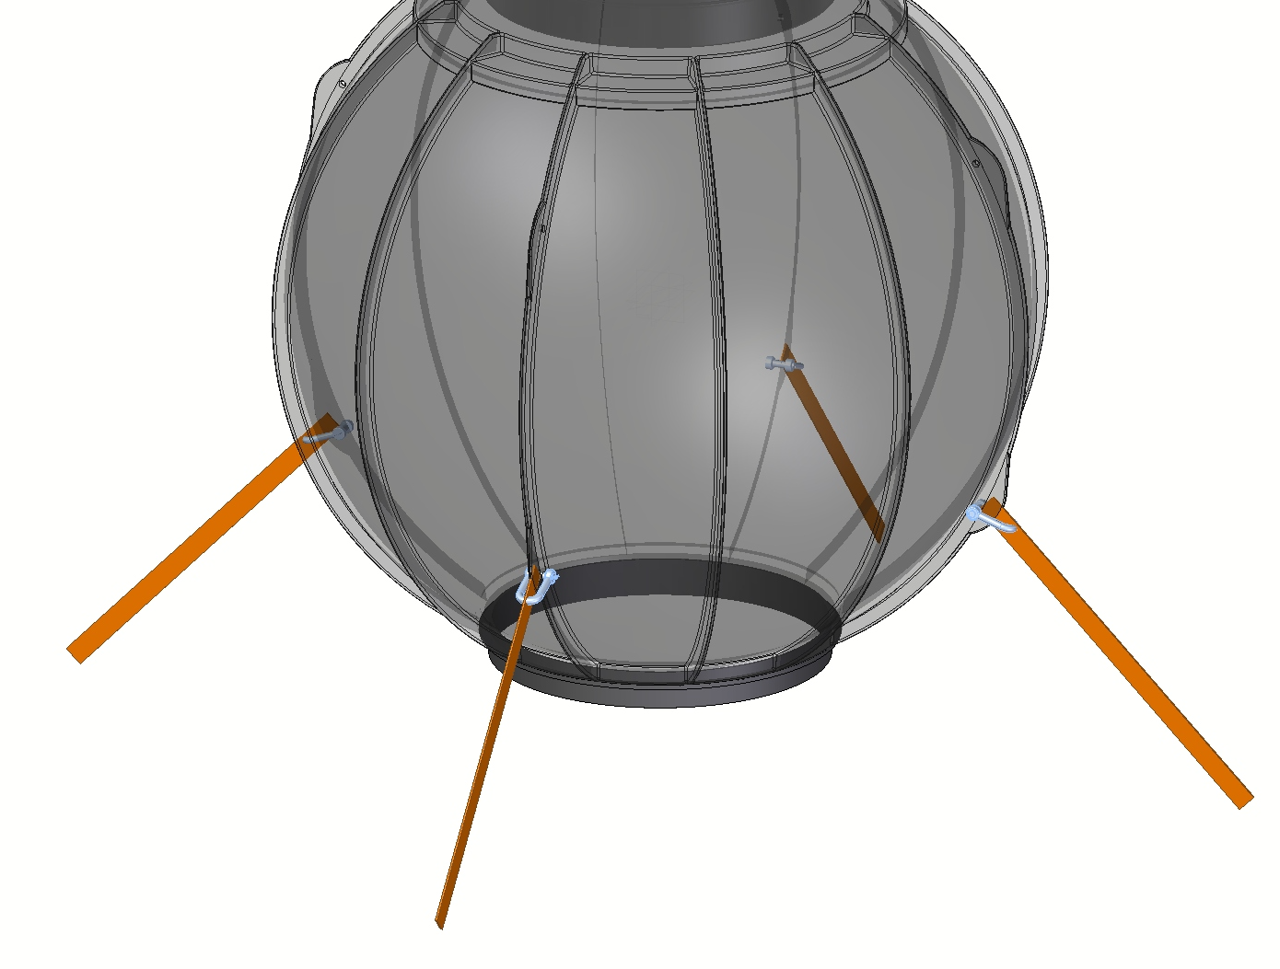
Ankurdamiseks võib kasutada erinevad ankurdusvahendeid nagu ankurdusplaat, ankurdusplokid või ankurdusketastega. Paigaldaja võib erinevate variantide vahel endale sobiva valida.

Betoonist ankurdusplaat peab olema vähemalt 200 mm paksune ja ulatuma kaevu gabariitidest kõikidelt külgedelt vähemalt 200 mm üle.
Kaevu ja betoonplaadi vahele paigaldada vähemalt 200 mm paksune tihendatud liiva või killustiku kiht. Eelistatud on killustik, kui on oht, et liiv võib saada liikuva vee tõttu ära uhutud (vaata alltoodud jooniselt).

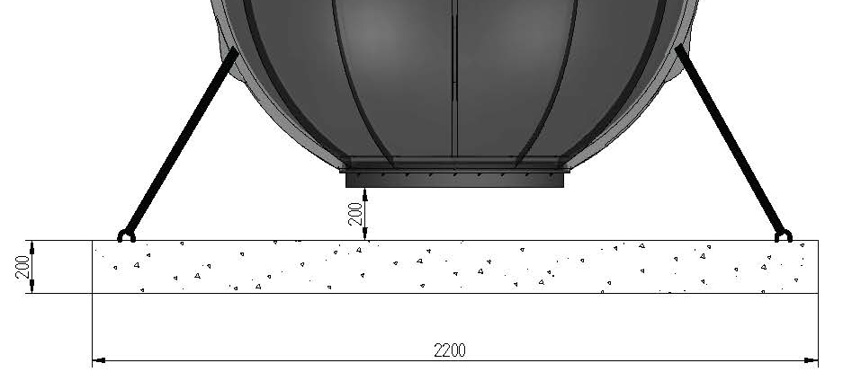

Teise variandina võib kasutada kahte betoonist plokki mõõduga 0,5 x 0,5 x 1,0 m. Betoonist plokid peavad asetsema kaevu põhjaga ühel tasapinnal ning ploki ja kaevu vahel peab olema vähemalt 500 mm paksune tihendatud täitematerjal. Kaev kinnitatakse plokkide külge koormarihmadega joonisel näidatud kohtadelt (vaata alltoodud jooniselt).
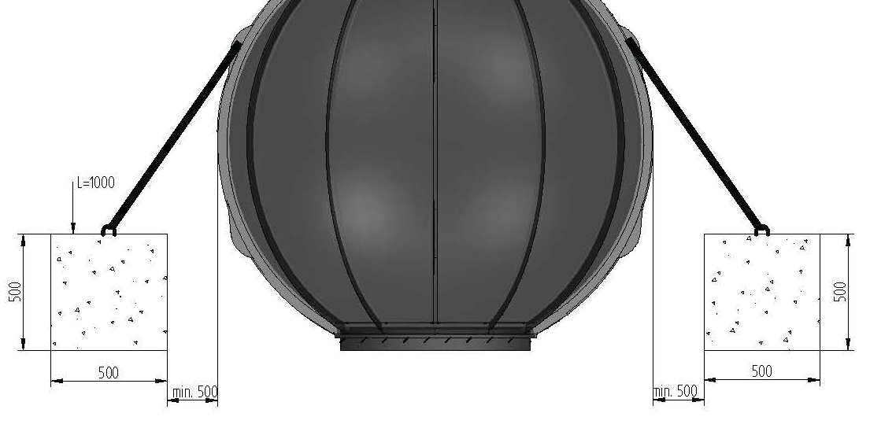

Kolmanda variandina võib kasutada ankurduseks spetsiaalseid plastikust ankurduskettaid. Kettad paigutada kaevu põhjaga samale tasapinnale ning siduda need ankrdusrihmadega tõsteaasade külge (vaata alltoodud jooniselt).

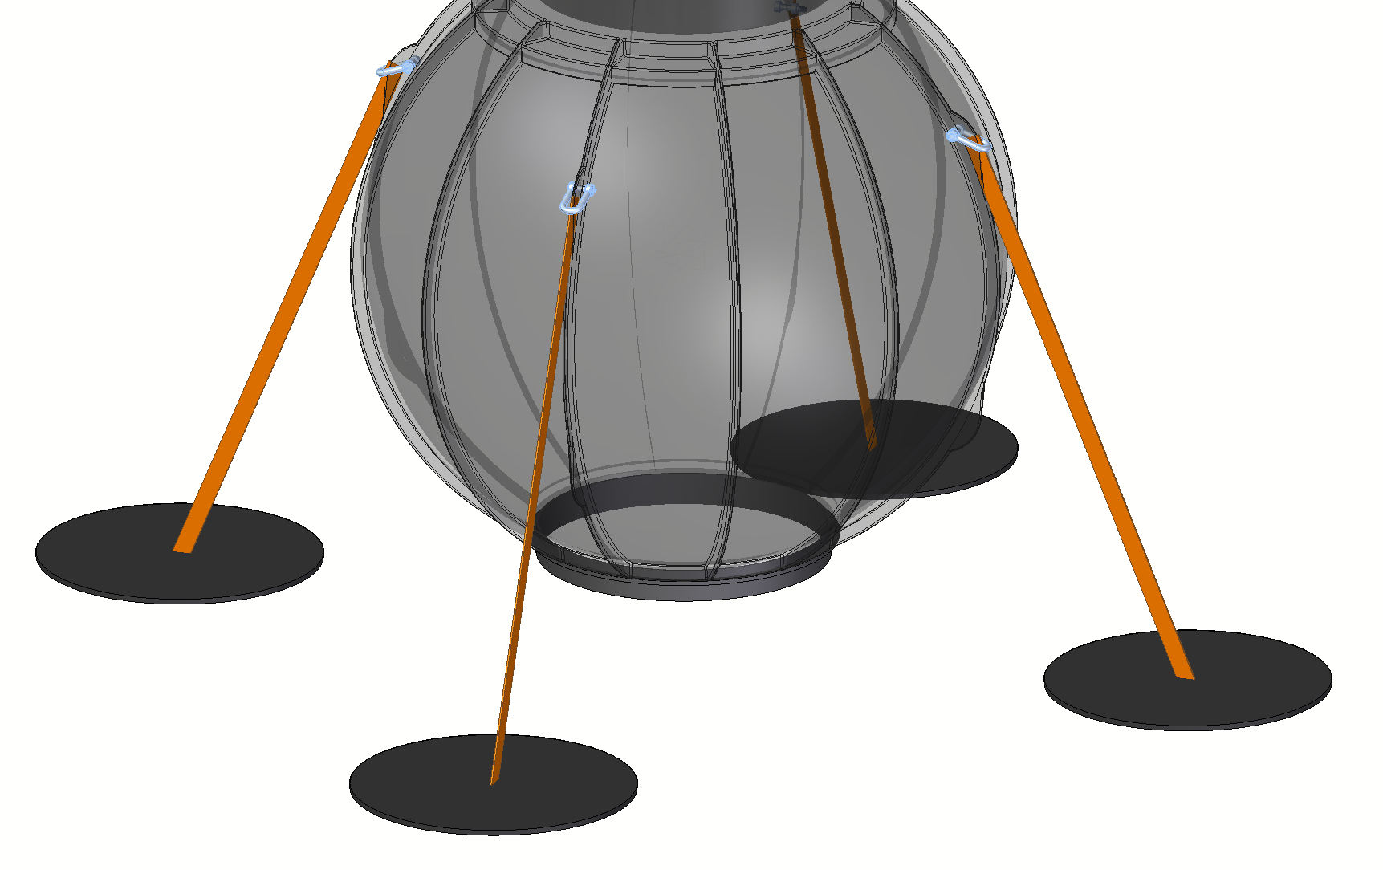
Ankurdamiseks kasutatakse venimatuid polüesterrihmu laiusega 25 mm ja koormustaluvusega 2000 kg.

  - Kaevise täitmine
Kaev paigaldatakse kaevikusse, mille põhi on täidetud ühtlaselt 30 cm paksuselt sobiva täitematerjaliga. Kaevu alumise neljandiku tagasitäide on kõige kriitilisem hea paigalduse saavutamiseks. Täiteks kasutada vaid eelpool kirjeldatud sobivate näitajatega killustikku. Tihendamiseks kasutada prussi, millega on võimalik killustik mahuti põhja ja külje alla korralikult kinni tampida (vt. joonis). Vale tihendamise korral rakenduvad kaevu seinale maapinnast tulenevad jõud ebaühtlaselt ning sellega võib kaasneda rida paigaldusjärgseid rikkeid.

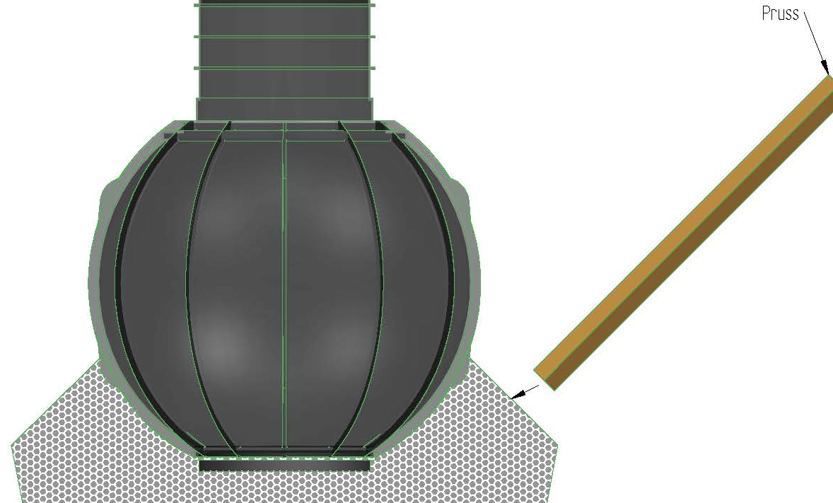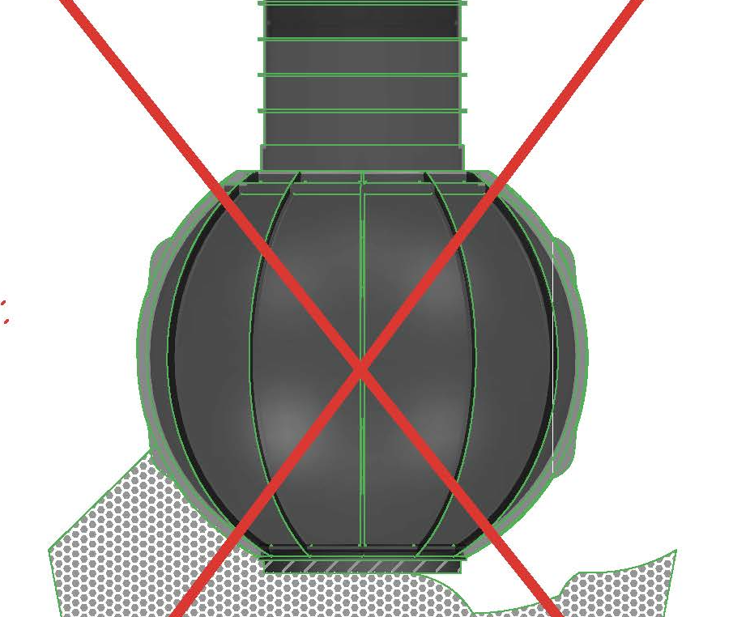
Õige tihendamine Vale tihendamine

Tihendamine teostada kiht-kihilt kuni on saavutatud 90% loodusliku pinnase tihedusest. Kaevu ümbrus polsterdatakse 30 cm paksuste täitematerjali kihtide kaupa, igat kihti tihendades 95%-ni pinnase looduslikust tihedusest. Vältimaks tühikute jäämist toruühenduste alla tuleb sealt samuti väga hoolikalt tihendada kasutades tampimiseks prussi. Kõrge pinnasevee korral tuleb kaevu paigal hoidmiseks täita kaev veega.
Kaevu ümbritseva maapinna külmumise vältimiseks võib paigaldada ülemise täitekihi alla soojustusplaadid, mis ulatuvad kaevu servadest 1m võrra üle. Paigaldage viimane kiht täidist (vaata alltoodud joonisel).
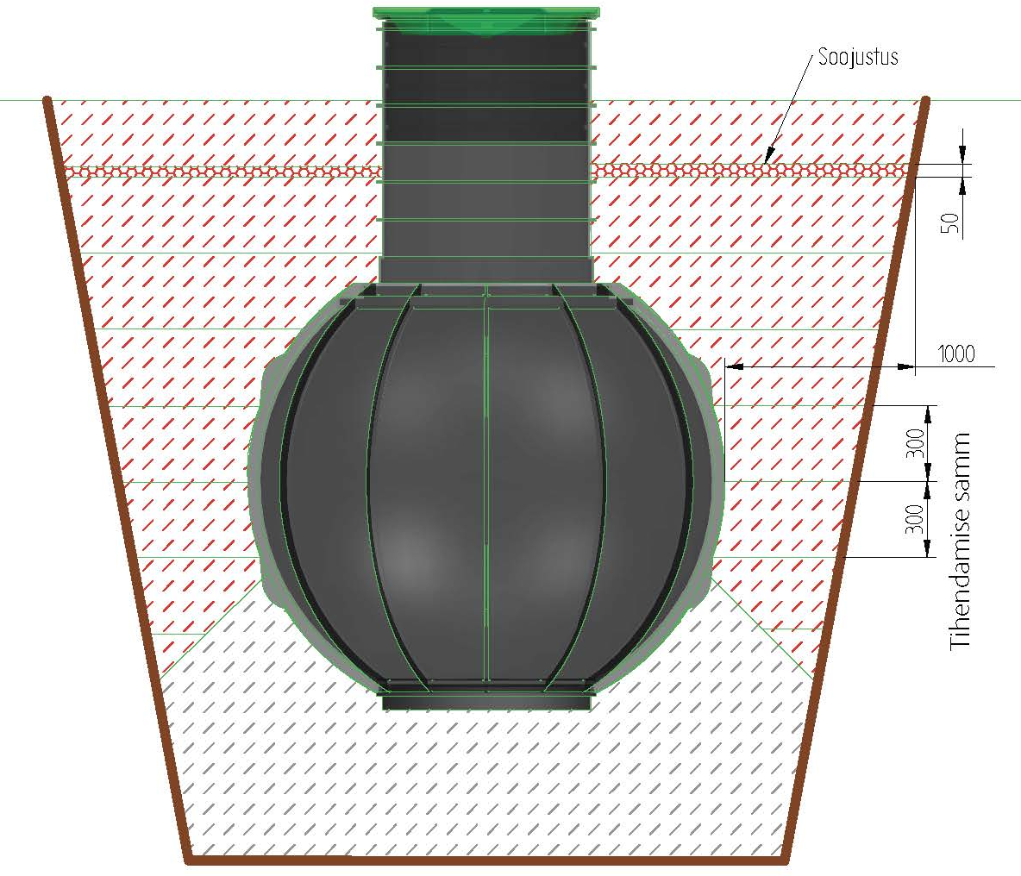

  - Paigaldus liiklusega koormatud alale
Vältimaks liikluse poolt tekkiva koormuse kandumist kaevule tuleb tagada, et kaevuluuk ei jääks toetuma jäigalt teeninduskaevu servale. Ujuv malmluuk tuleb paigaldada vastavalt malmluukide paigaldusjuhendile. Selleks, et teealuse pinnase tihendamisel ja igapäevase liikluse tulemusel tekkinud koormus ja vibratsioon ei suruks teeniduskaevu ja kaevu korpust, tuleb maapinnast kuni 300 - 500 mm sügavusele paigutada betoonist, vähemalt 150 mm paksune koormustasandusplaat. Koormustasandusplaadi servad peavad ulatuma vähemalt 300 mm paigaldatava kaevu gabariitidest kaugemale. Vaata alltoodud jooniselt.

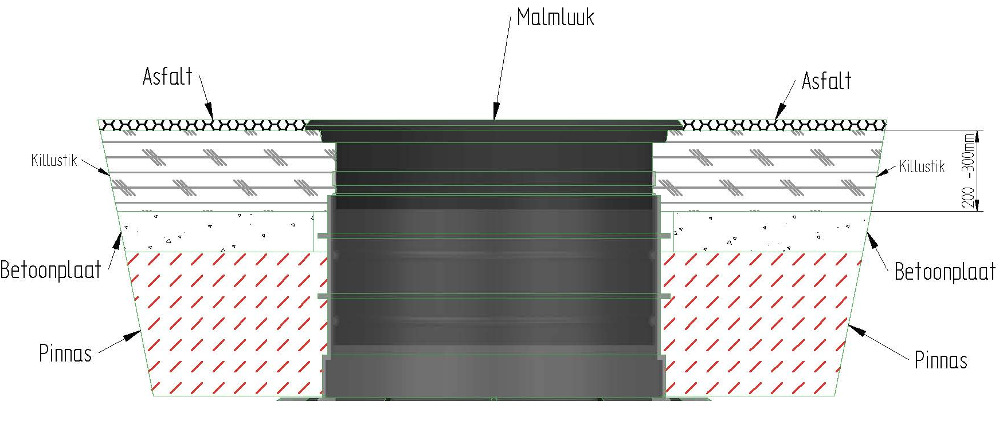

Õiget tagasitäitematerjali ja paigaldusjuhiseid kasutades võib koormustasandusplaat täita ka kaevu ankurduseplaadi funktsioone, mille korral kaev ei vajaks enam lisaankurdust.

- Kasutamine ja hooldus:

  - Ohutus!
Enne kaevu sisenemist tuleb kaevu ventileerida vähemalt 5min.
Jälgida ohutusteateid ja märgiseid kaevus!
Kaevu teenindusredelil võib korraga viibida ainult üks inimene ja ta ei tohi kaasas kanda esemeid, kui need ei ole kergekaalulised ja kergesti käsitletavad. Teine inimene peab jääma kaevust välja jälgima kaevus töötava inimese ohutust ja vajadusel talle abi pakkuma.

  - Hooldustööd:
Hooldustööd iseloom oleneb kaevu tüübist, vastavalt kas on tegemist mõne eraldaja, siibrikaevu, veemõõduakevu, õhueraldukaevu või pumpla.

- Rasvaeraldajatele ja õleraldajatele antakse koos seadmega kaasa eraldi hooldus ja kasutusjuhend
- Siibri-, veemõõtja-, õhueraldus-kaevudel ja pumplatel tuleb kord aastas kontrollida sulgarmatuuri töötamist – selleks teostada 1x sulgemine-avamine.
- Veemõõtjate, pumpade ja õhueraldajate hooldamisel lähtuda konkreetse seadme hooldusjuhendist.
- Pumplatel puhastada tagasilöögiklapid sinna kogunenud võimalikust prahist ja settest – sulgeda siibrid ja avada tagasilöögiklapi kaan!
- Iga 6 kuu tagant pesta surveveega puhtaks pumpla sisemised seinad ja puhastada pumpla põhi sadestunud setetest – sõltuvalt pumplast ja tekkivatest setetest võib periood olla ka lühem või pikem. Setted tuleb eemaldada kui sette maht ulatub pumba töökojani.
- Peale pumpla hooldust lasta pumbad mööda tõstesiine tagasi pumplasse ning kontrollida nende töötamist tööolukorras. Pumpade tõstmiseks ja allalaskmiseks kasutada ainult selleks ettenähtud tõsteketti.
- Puhstatada ujuklülitid ja nivooandur settest ja mustusest, kontrollida pumba toitekaablite olukorda, pumpla metallkonstruktsioonide maandusühendusi.
- Kontrollida kaevude korpust lekete või deformatsioonide kohta.

Kategooriliselt on keelatud sisetööde teostmine üksinda!
Juhul kui pumbad töötavad alla ettenähtud tootlikkust või on kuulda helisid, mis puudusid korras pumpadel, soovitame, vältimaks võimalikku edasist pumpade kasutamiskõlbmatuks muutumist, ette võtta abinõud rikke kõrvaldamiseks – informeerige pumbade tarnijat Eccua OÜ-d!

KAEVU PAIGALDUSE KONTROLL-LEHT

Eccua soovitab parema paigalduskvaliteedi saavutamiseks ning garantiitingimuste kindlamaks täitmiseks täita kaevu paigaldamise ajal allolev paigalduse kontroll-leht.

Loe paigaldusjuhend läbi ja täida käesolev kontroll-leht koheselt paigaldusprotsessi käigus.

Kui kontroll-leht on täidetud anna üks eksemplar kliendile, üks tootjale ja üks objektijärelvalvele.

Objekti omanik: | Kuupäev:
Objekti aadress:
Paigaldaja firma:
Paigaldaja järelvalve:

Tootja nimi: Eccua Pro OÜ Toote nr: _______________ Tootmise kuupäev: ________________

PAIGLDUSEELNE KONTROLL KONTROLLIJA:

1) Visuaalne kontroll: Puuduvad märgid aukudest, pragudest,
kraapimistest ja puudulikust lamineerimisest. _______________
2) Lekketiheduse testimine
(teostada kahtluse korral): Ei tekkinud veetaseme langust ....... min jooksul. _______________
3) Tagasitäite materjal: Killustik fraktsiooni suurus ....... kuni ......... mm
Kruus fraktsiooni suurus ....... kuni ......... mm _______________
Muu materjal: .....................................................
4) Kaeviku suurus: Kaeviku mõõdud vastavad paigaldusjuhedi nõuetele _______________
5) Kaevamise tingimused: 1. Kaevik kuiv. Pinnasevee oodatav tasemekõikumine
ei ulatu mahutini ning puudub oht ala üleujutuseks _______________
2. Märg kaevik. Pinnasevesi võib tõusta mahutini
või eksisteerib oht piirkonna üleujutuseks _______________
6) Liikluskoormus: 1. Mahuti kohal esineb liikluskoormust (paigaldus
vastavalt liikluskoormusest tulenevatele nõuetele) _______________
2. Mahuti kohal liikluskoormus puudub
(paigaldus vastavalt normaaltingimustele) _______________

PAIGALDUSE KÄIGUS KONTROLLIJA:

1) Aluskiht: Kaeviku põhja tagasitäide on ühtlane ja
minimaalselt ...... mm üle kaeviku loodusliku
põhja või betoonplaadi. _______________
2) Mahuti seina vaba ruum: Kaev on paigaldatud korrektse vabaruumiga nii
kaeviku seina kui kõrvalasetsevate mahutite suhtes. _______________
3) Ankurdamine: Ankurdus teostatud vastavalt juhendile ja juhendis
toodud materjalidega _______________
4) Tagasitäide: Tagasitäite materjal on paigaldatud korraga ........ mm
kihtide kaupa tihedalt ümber mahuti vastavalt
paigaldusjuhendi nõuetele võttes arvesse eri _______________
tagasitäitematerjalidele kehtivaid nõudeid
5) Mahuti täitmine paigaldusel: Mahuti täideti paigaldusel veega vastavalt juhendile
lubatud maksimaalsele paigaldussügavusele _______________

PAIGALDUSE TESTIMINE TESTIJA:

1) Kaevu paigaldussügavus: Kaevu lõplik/tegelik paigaldussügavus vastab tootja poolt
tootele määratud maksimaalsele paigaldussügavusele _______________

2) Sisemine kontrollimine: 1) Tagasitäite kvaliteedi kontrollimine (eriti kaevu
(juhul kui mahutil on sissepääs) esimese kolmandiku ulatuses) puidust haamriga _______________
koputades mahuti seina ja kuulates tühimike puudumist.
2) Defektide puudumine (mõrad, augud, kihtide lahti
tulemine) füüsiliste kahjustuste puudumine visuaalsel _______________
kontrollimisel.
3) Lekketest: Veepinna taseme muutuse mõõtmine ..... min jooskul _______________
4) Deformatsioon test: Kaevu vertikaalselt mõõdetud sisemine diameeter
- sisemine vertikaalselt mõõdetud diameeter enne
tagasitäidet D1= ........................ mm
- sisemine vertikaalselt mõõdetud diameeter peale
tagasitäidet D2= ........................ mm
Vertikaalse diameetrite kõikumise arvutus D2-D1= ........................ mm.

MÄRKUSED

1. Horisontaalse diameetri muutuse mõõtmine
2. _____________________________________________________________________________________________________________________________________________________________________________________________________________________________________________________________________

________________________________ ___________________________________
Koht ja aeg Järelvalve

Klient: ________________________________________

Tootja: ________________________________________

Järelvalve: ________________________________________

Dokumentatsioon

- Alates iseankurduava kaevu paigaldusest tuleb kõik kaevus tehtud kontrollimised, toimingud ja tähelepanekud fikseerida hooldusžurnaalis.
- Kaevu hoolduspersonal peab olema läbinud instrueerimise, elektri- ja mürgistest heitgaasidest tulenevatest ohtudest ja olema varustatud vajalike kaitsevahenditega ja tööriistadega!

Tootja:
Eccua Pro OÜ
Angerja tee 40
76911 Hüüru, Saue vald
Tel: +372 622 8050
e-mail: info@eccua.ee

